
งานสอบสวน

การปฏิบัติงานสอบสวน สถิตคดีเดือนธันวาคม 2568

สถิติคดีอาญา
คดีอาญา | เสร็จสิ้น | อยู่ระหว่างดำเนินการ
124 | 124 | 0

สถิติคดีจราจร
คดีจราจร | เสร็จสิ้น | อยู่ระหว่างดำเนินการ
53 | 43 | 0

สถิติคดีอาชญากรรมทางเทคโนโลยีได้รับมอบหมายคดีออนไลน์จาก แอดมิน ตร. และ ศูนย์บริการ AOC
คดีออนไลน์ | เสร็จสิ้น | อยู่ระหว่างดำเนินการ
57 | 1 | 56

คดีคงค้างในระบบความ CRIMES
คงค้าง
0

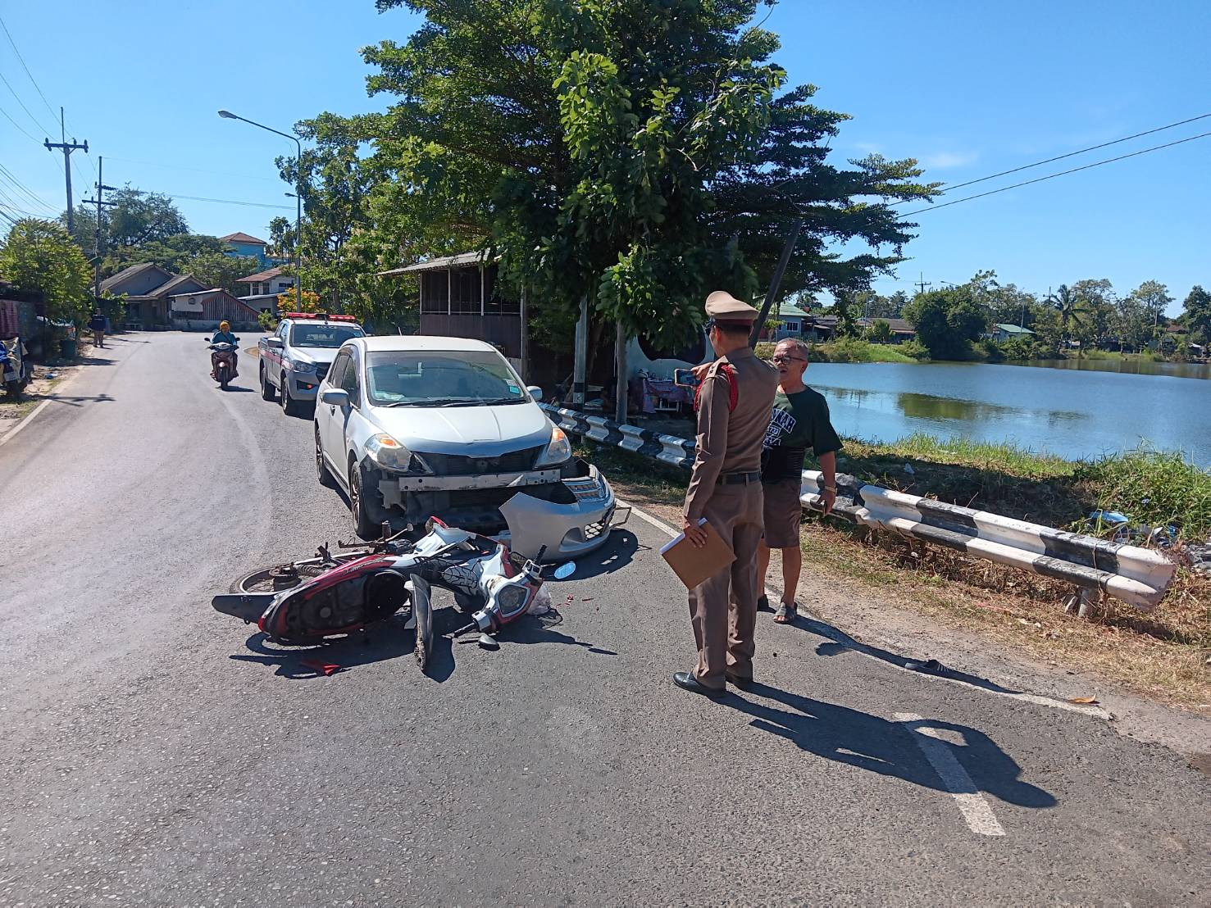

วันที่ 16 ธันวาคม 2568 เวลาประมาณ 11.20 น.
ร้อยตำรวจเอกพิทัก์ สิงห์คำ รองสารวัตร(สอบสวน)สถานีตำรวจภูธรเมืองบุรีรัมย์ พนักงานสอบ สวนเวร พร้อมด้วยพลขับพนักงานสอบสวน
ได้ออกตรวจเหตุรับแจ้ง รถยนต์เฉี่ยวชนกับรถจักรยานยนต์
สถานีที่เกิดเหตุ สระน้ำตลาดหนองแปป ตำบลในเมือง อำเภอเมืองบุรีรัมย์ จังหวัดบุรีรัมย์

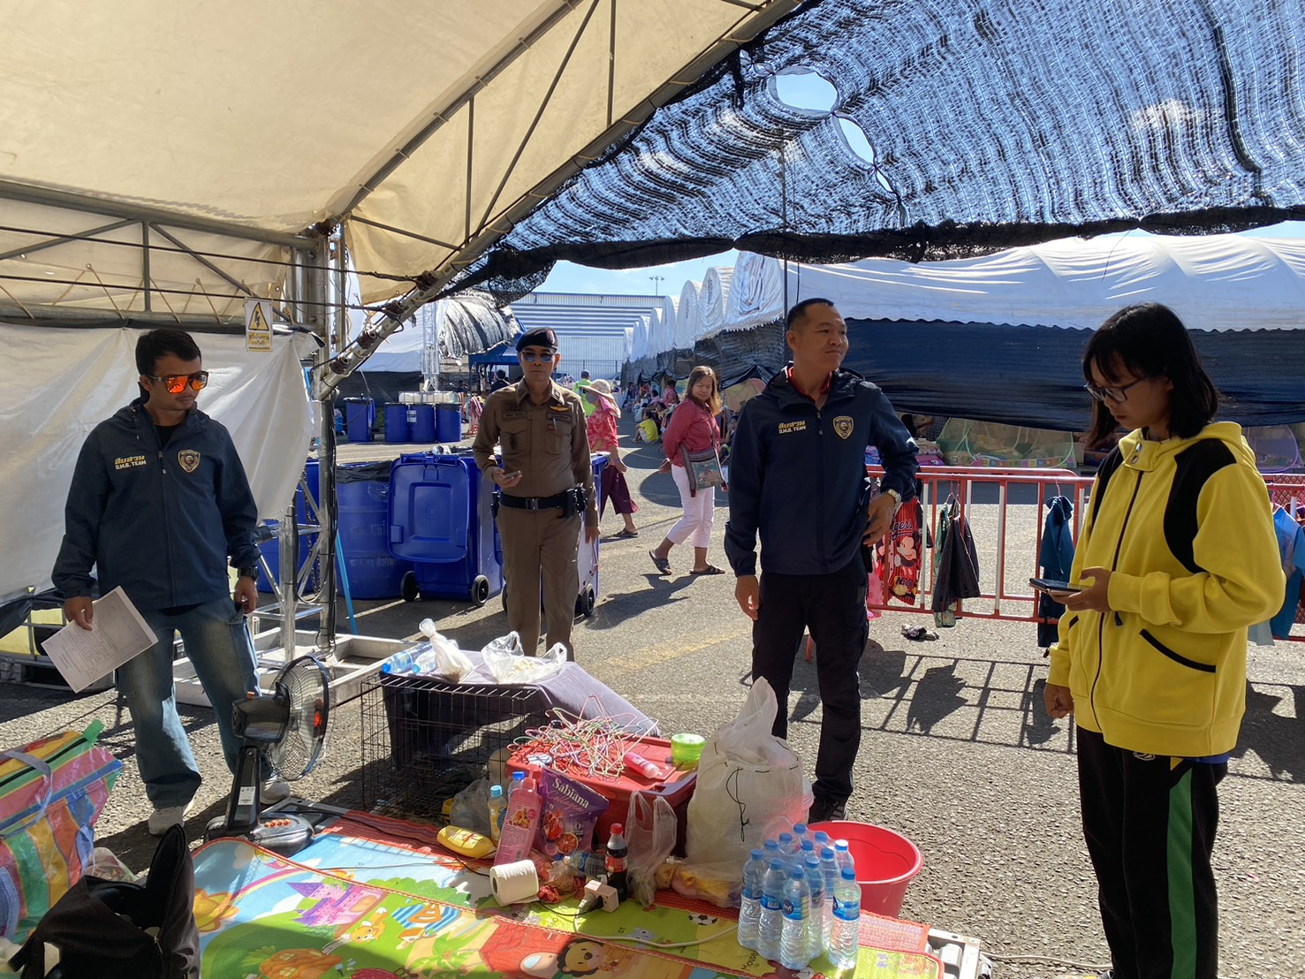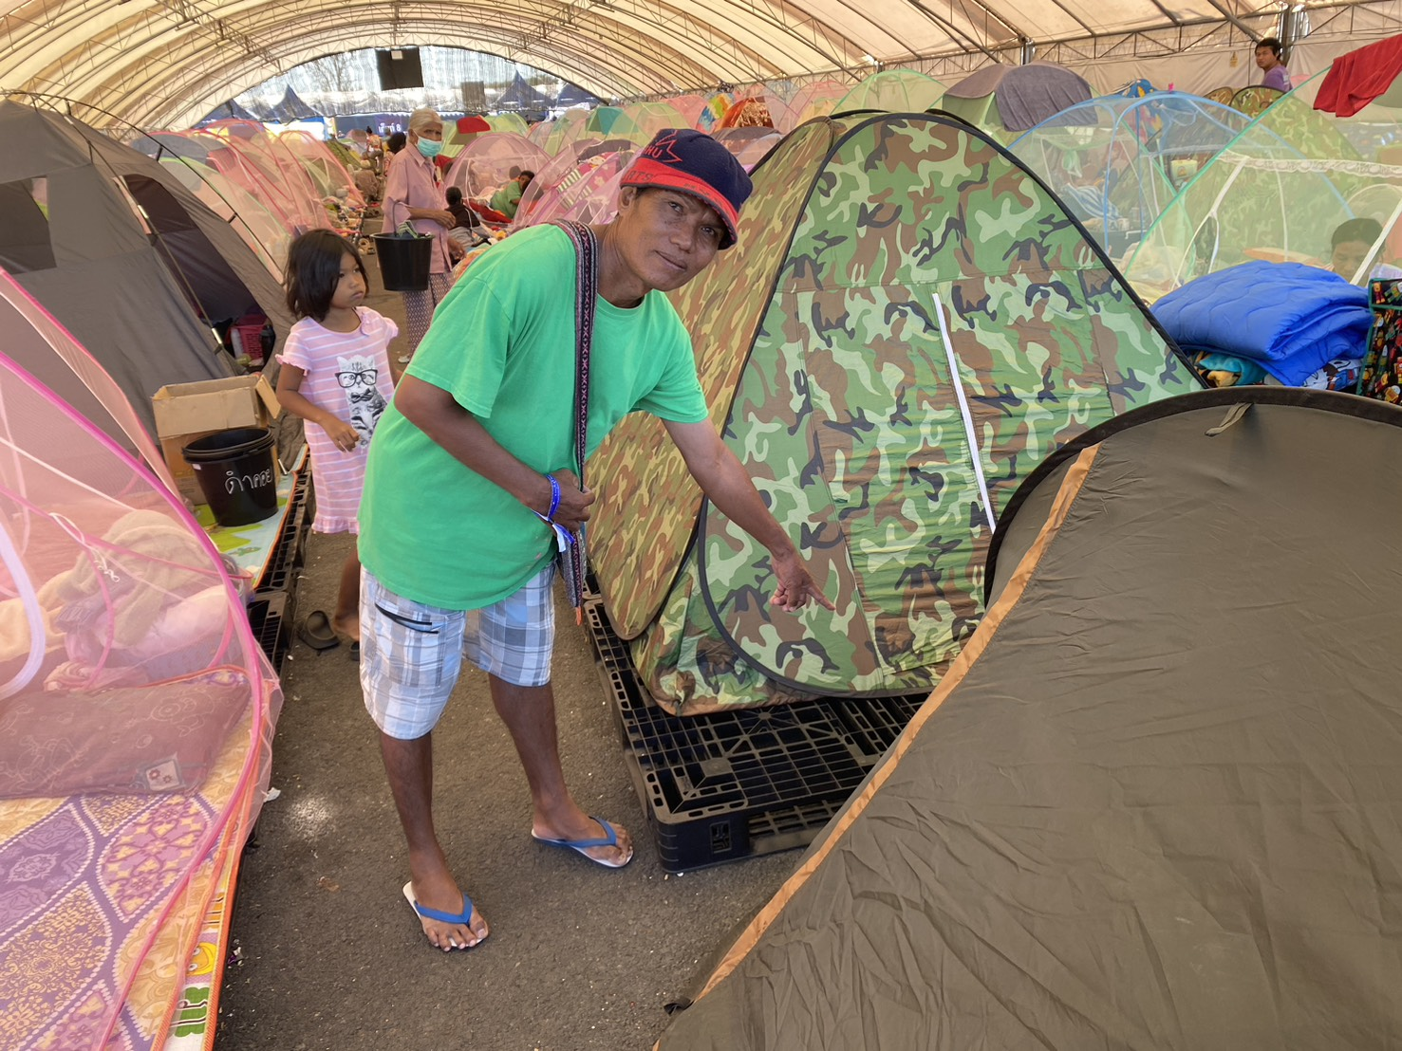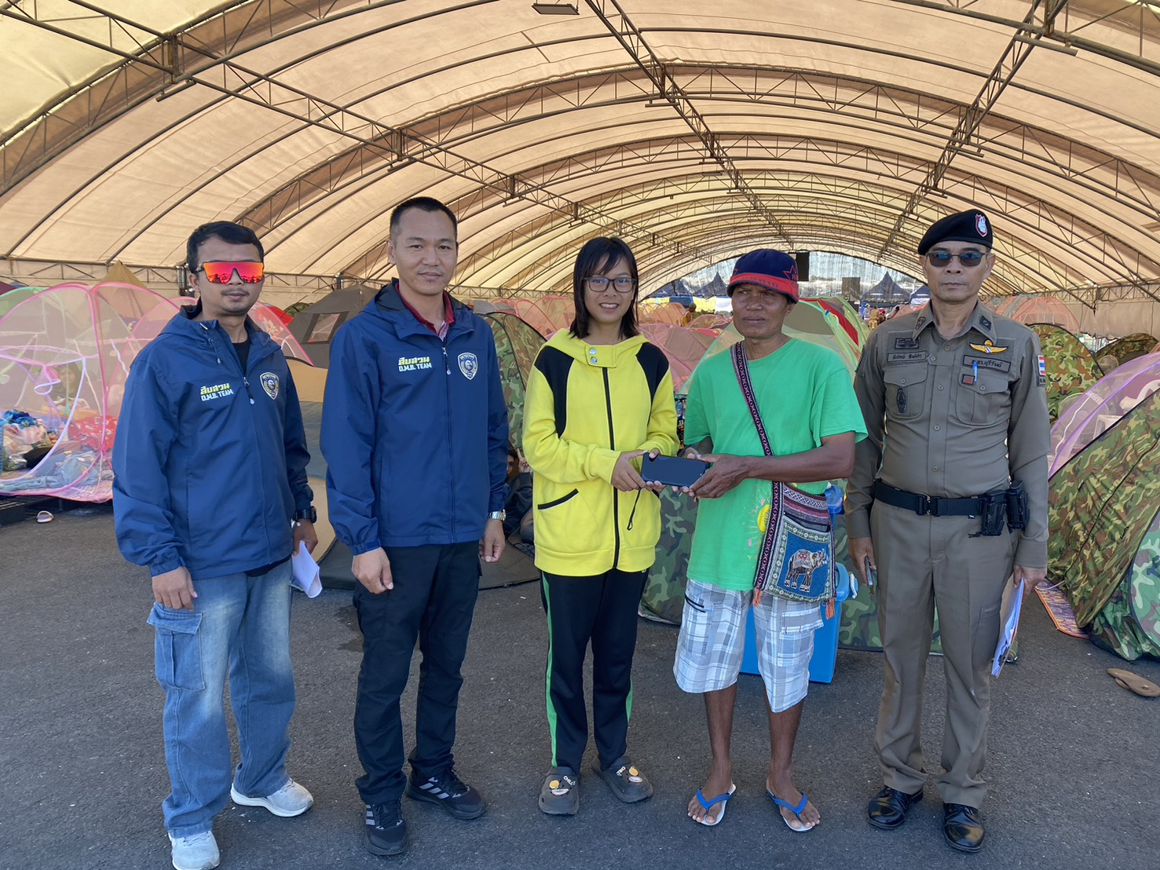

วันที่ 17 ธันวาคม 2568 เวลาปรพะมาณ 12.00 น.

ร้อยตำรวจเอกพิทัก์ สิงห์คำ รองสารวัตร(สอบสวน)สถานีตำรวจภูธรเมืองบุรีรัมย์
พนักงานสอบสวนเวร ได้ออกตรวจเหตุรับแจ้ง โทรศัพท์หาย
สถานีที่เกิดเหตุ บริเวณศูนย์พักพิง สนามช้างอินเตอร์เนชั่นแนล เซอร์กิต

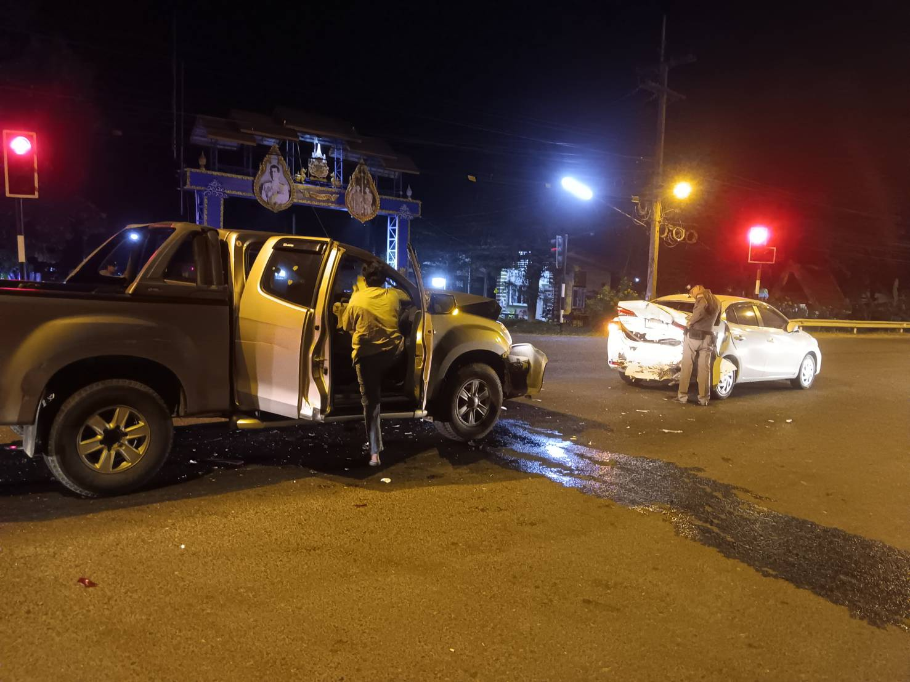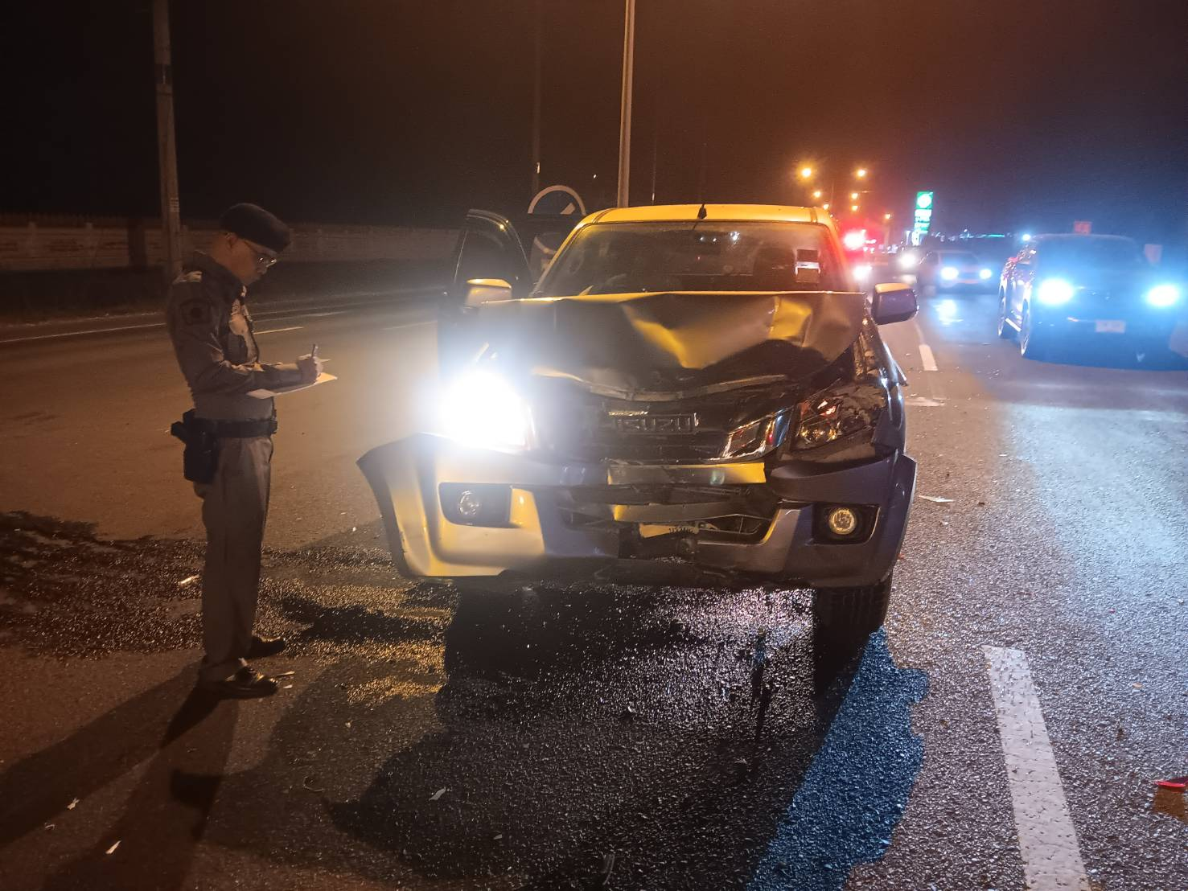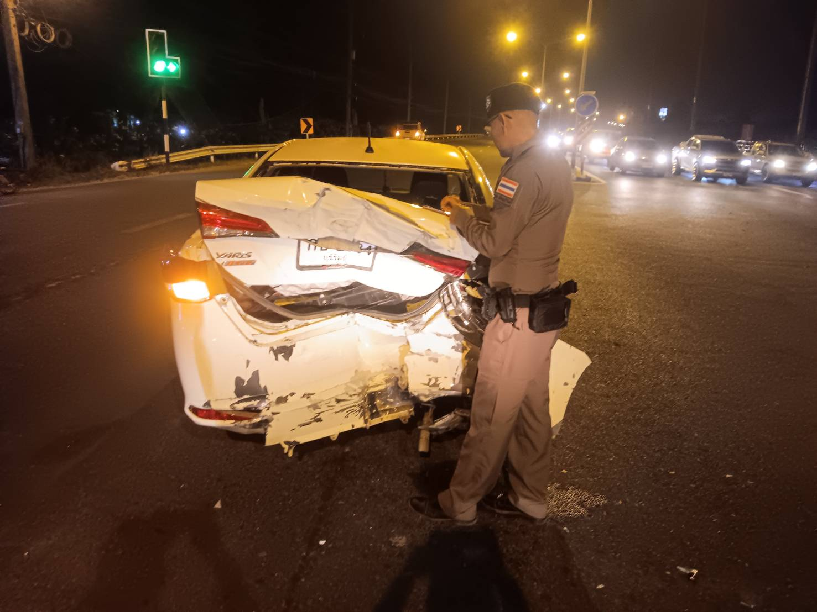
วันที่ 19 ธันวาคม 2568 เวลาเวลาปนระมาณ 20.20 น.
ร้อยตำรวจเอกพิทัก์ สิงห์คำ รองสารวัตร(สอบสวน)สถานีตำรวจภูธรเมืองบุรีรัมย์ พนักงานสอบ สวนเวร พร้อมด้วยพลขับพนักงานสอบสวน
ได้ออกตรวจเหตุรับแจ้ง รถยนต์ชนกับรถยนต์
สถานีที่เกิดเหตุ บริเวณแยกไฟแดง ตำบลบ้านยาง อำเภอเมืองบุรีรัมย์ จังหวัดบุรีรัมย์

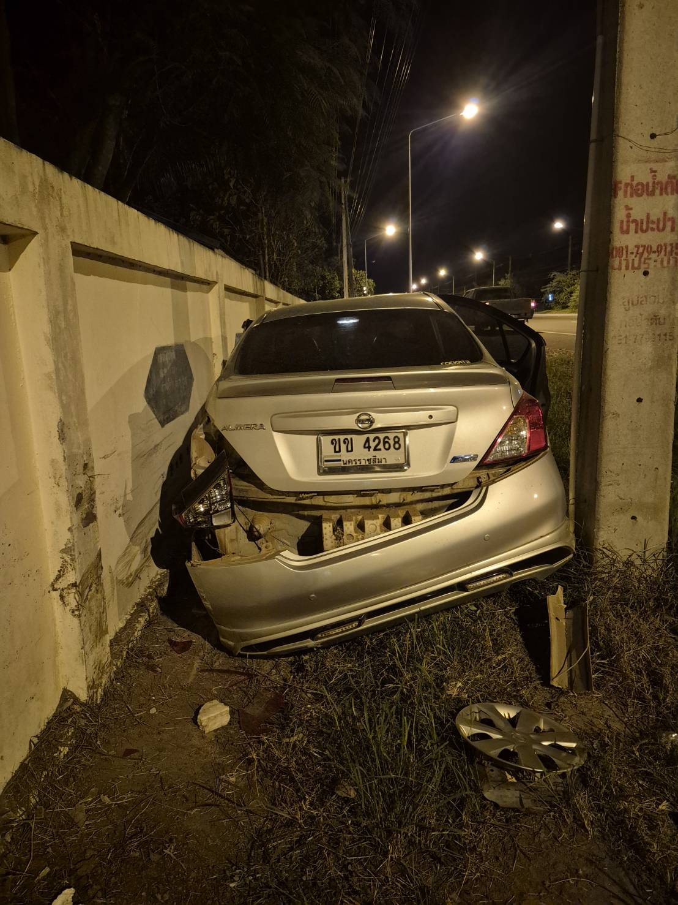 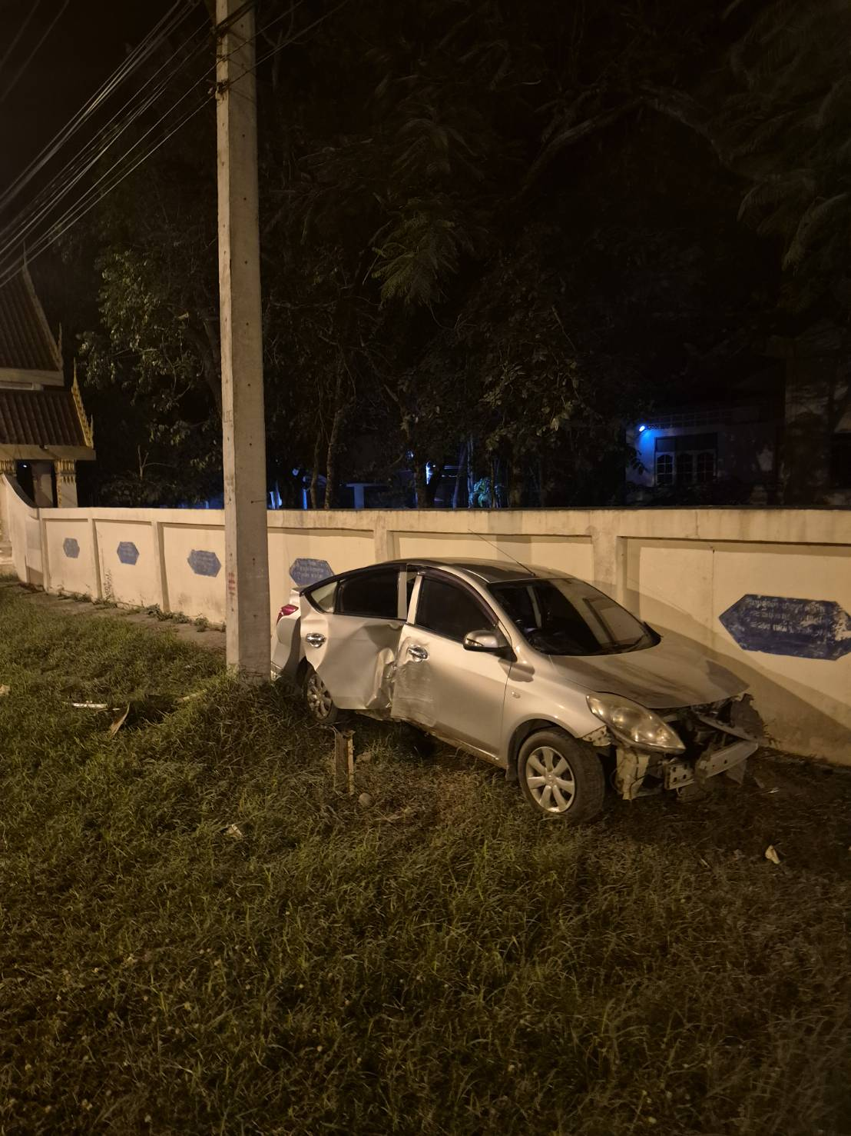 7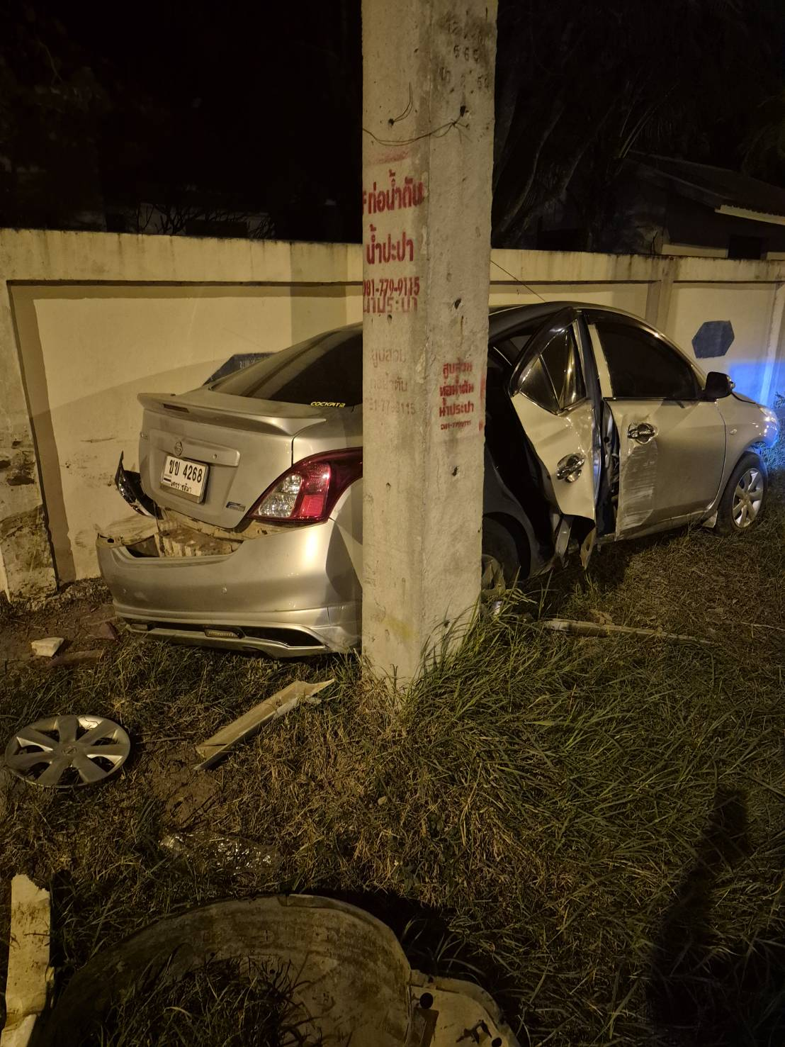
วันที่ 26 ธันวาคม 2568 เวลาประมาณ 02.30 น.
พันตำรวจโทเศรษฐพงษ์ มีกลม สารวัตร(สอบสวน)สถานีตำรวจภูธรเมืองบุรีรัมย์ พนักงานสอบ สวนเวร พร้อมด้วยพลขับพนักงานสอบสวน
ได้ออกตรวจเหตุรับแจ้ง รถยนต์ชนกำแพงวัดม่วงเหนือ
สถานีที่เกิดเหตุบริเวณวัดม่วงเหนือ ตำบลกระสัง อำเภอเมืองบุรีรัมย์ จังหวัดบุรีรัมย์

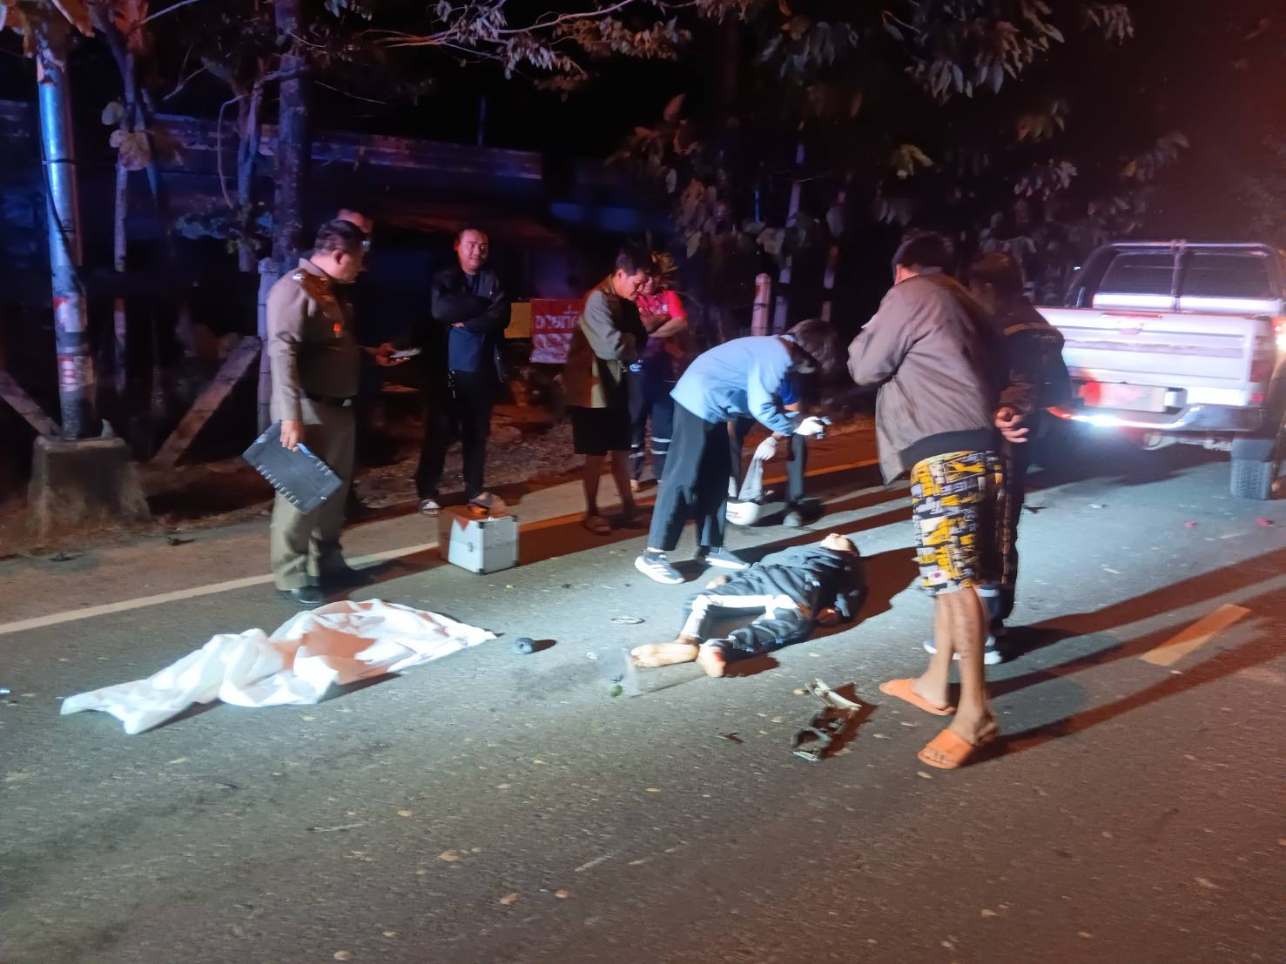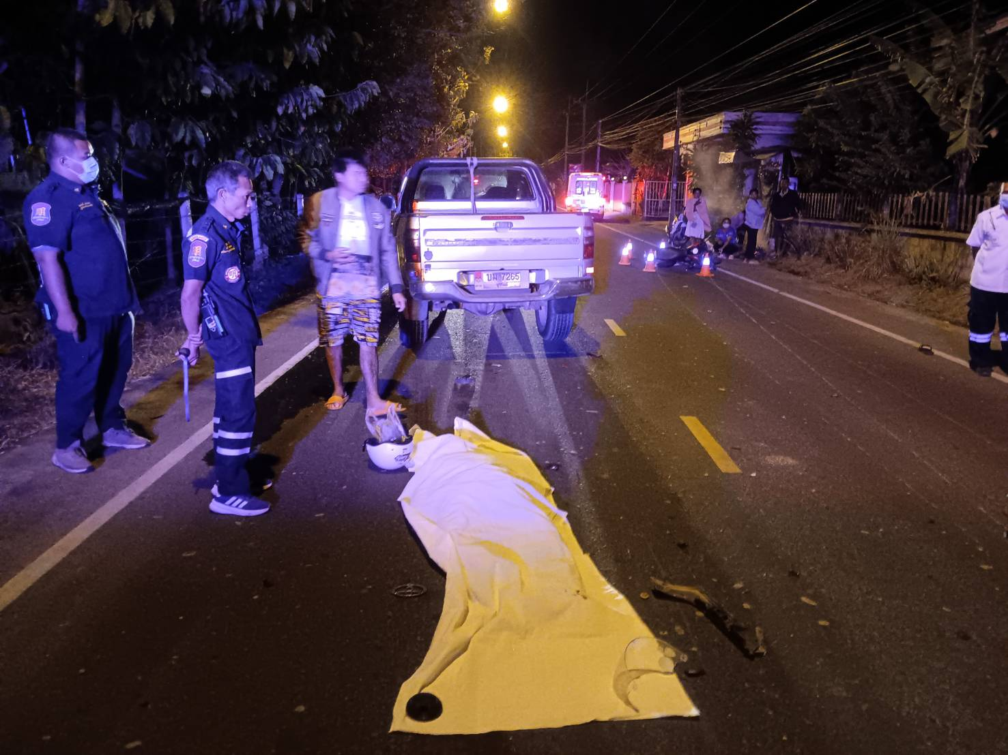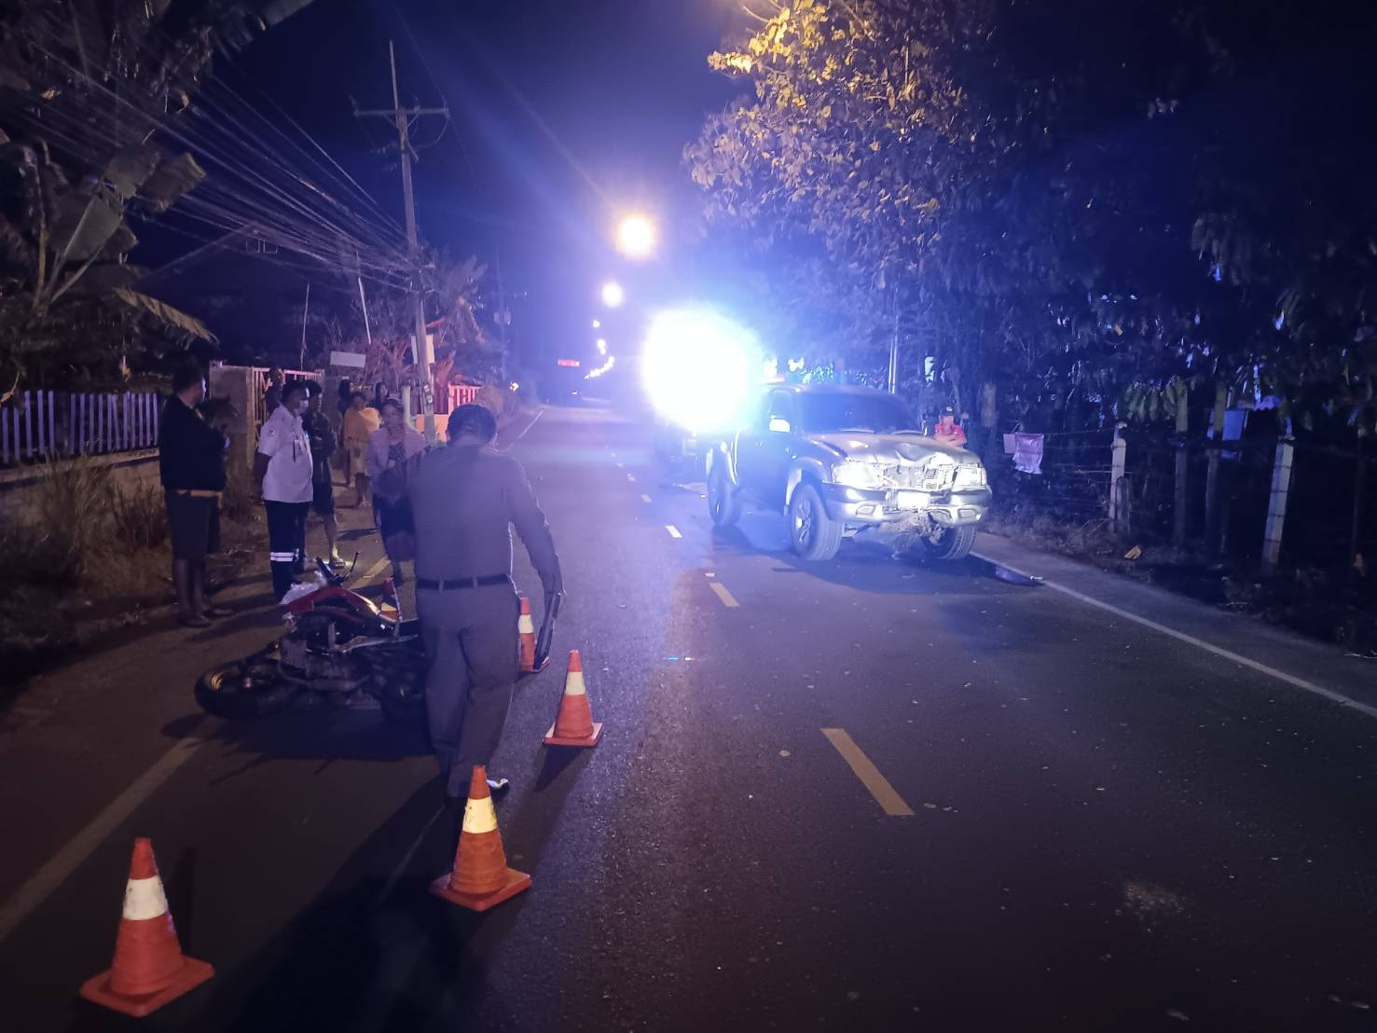

วันที่ 26 ธันวาคม 2568 เวลาประมาณ 02.30 น.
พันตำรวจโทเศรษฐพงษ์ มีกลม สารวัตร(สอบสวน)สถานีตำรวจภูธรเมืองบุรีรัมย์ พนักงานสอบ สวนเวร พร้อมด้วยพลขับพนักงานสอบสวน
ได้ออกตรวจเหตุรับแจ้ง รถยนต์ชนกับรถจักรยายนต์ มีผู้เสียชีวิต
สถานีที่เกิดเหตุบริเวณวัดม่วงเหนือ ตำบลกระสัง อำเภอเมืองบุรีรัมย์ จังหวัดบุรีรัมย์

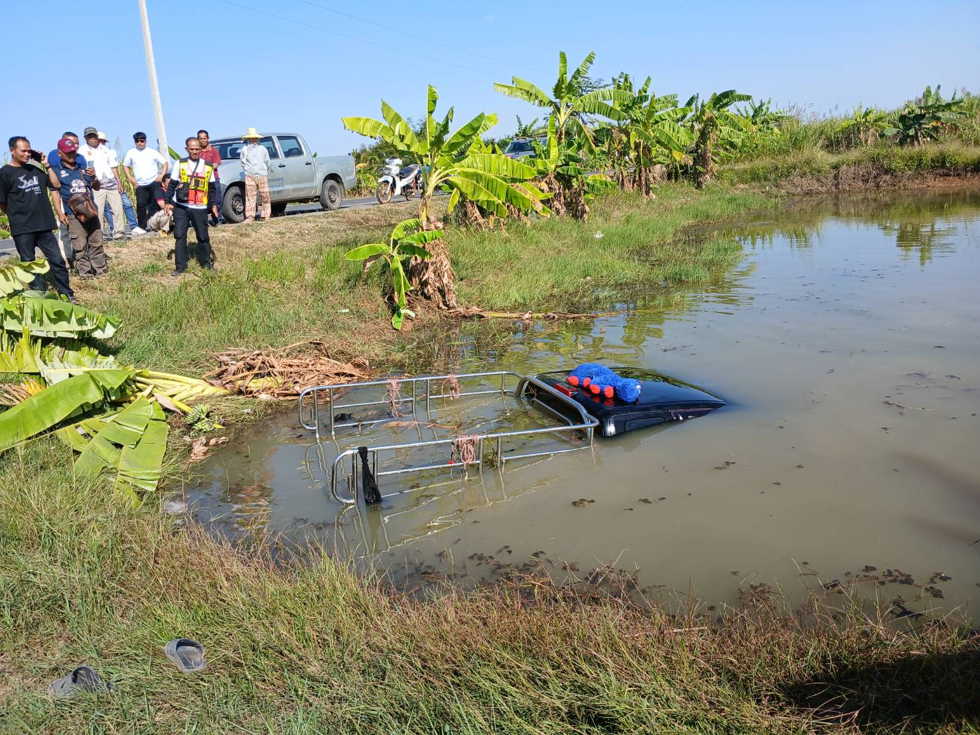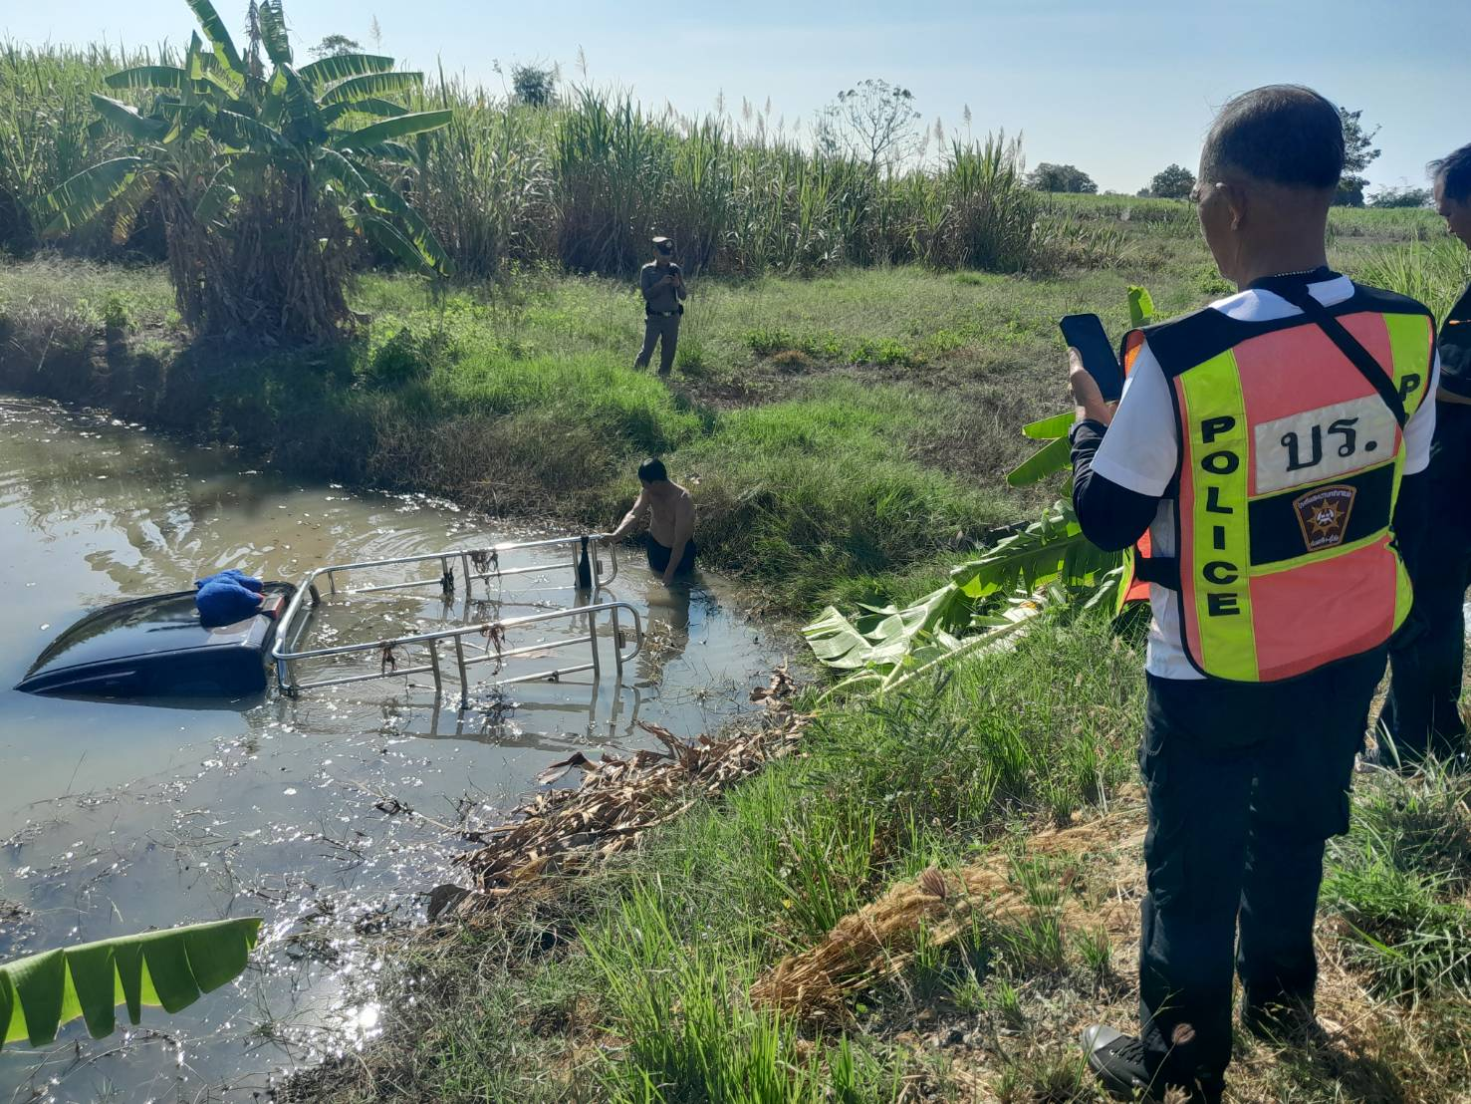
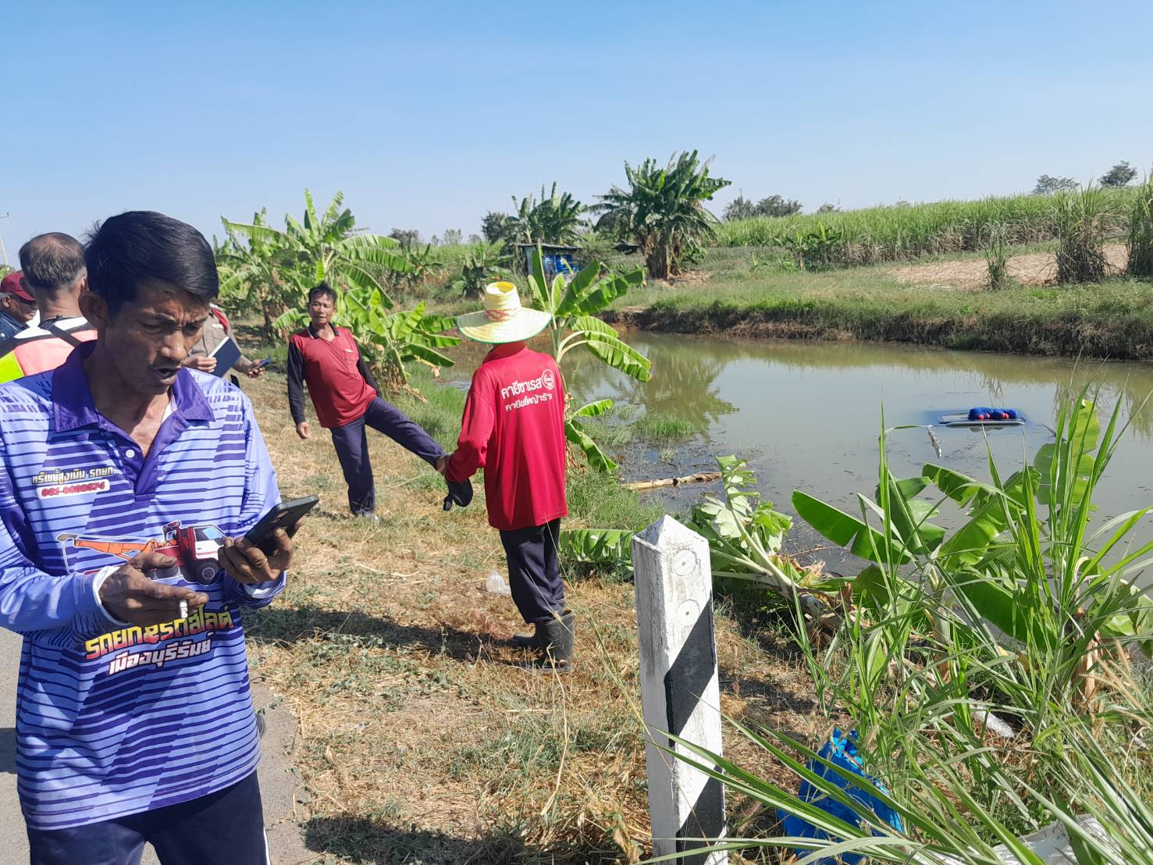

วันที่ 30 ธันวาคม 2568 เวลาประมาณ 14.26 น.
พันตำรวจโทจันทร์ติ วรรณูปถัมภ์ สารวัตร(สอบสวน)สถานีตำรวจภูธรเมืองบุรีรัมย์ พนักงานสอบ สวนเวร พร้อมด้วยพลขับพนักงานสอบสวน
ได้ออกตรวจเหตุรับแจ้ง รถยนต์เสียหลักตกน้ำ
สถานีที่เกิดเหตุบริเวณที่ทำการกำนัน ตำบลพระครู อำเภอเมืองบุรีรัมย์ จังหวัดบุรีรัมย์

